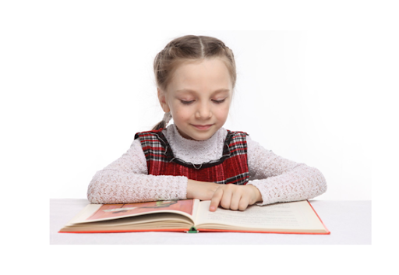

Я учусь читать

Я учусь читать
Составитель: Созонова Ирина
Михайловна,
учитель начальных классов
2021 г.

Уважаемые педагоги и родители!
В жизни каждого ребёнка наступает момент, когда он должен научиться самостоятельно читать, но далеко не всё у него получается так, как бы нам взрослым хотелось. Пособие, которое вы держите в руках, может быть использовано учителями, работающими в «Школе будущего первоклассника» на занятиях обучения грамоте для организации индивидуальной, групповой или фронтальной работы с детьми. Или для организации самостоятельного и совместного с родителями детского чтения дома. Пособие, содержит материал, который поможет хорошо научиться читать. На это направлены задания на чтение слогов, слов и небольших по объёму текстов. Слова для чтения разделены на слоги. Пособие состоит из отдельных занятий. На каждом занятии изучается новая буква. Тексты составлены таким образом, что слова состоят только из изученных букв. Деление пособия на занятия достаточно условно: материал каждого занятия может быть использован частично либо полностью. Пособие с успехом могут использовать и родители первоклассников, заинтересованные в том, чтобы их ребёнок научился лучше читать.

Дорогой дружок!
Я знаю, ты скоро пойдёшь в школу.
Ты должен научиться читать.
Чтение – дорога в мир знаний!
На каждом занятии тебя будет встречать новая
страничка,
Которую нужно читать каждый день.
Читай чётко, громко, без ошибок. Не надо торопиться. Безошибочное чтение – в будущем безошибочное
письмо.
Я желаю, чтобы ты научился хорошо читать.
Путь к учению лежит через чтение!

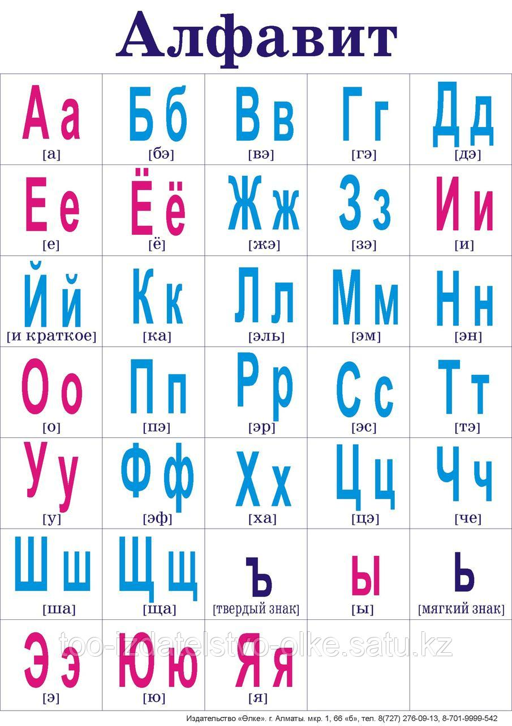

Занятие 1

А а О о У у ы

А. О. У.
А! О! У!
А? О? У?
А, а, а. Ау! Ау! Ау!
О, о, о. Уа! Уа! Уа!
У, у, у. А, о, а, у, ы, ы, ы!
А – а – а – а. О – о – о – о.
А – а – а – а! О – о – о - о!
А – а – а – а? О – о – о – о?

У –у – у –у. А – о – у – ы.
У –у – у –у! А – о – у – ы!
У –у – у –у? А – о – у – ы?
Занятие 2

А а О о У у ы Н н
на но ну ны
ан он ун ын

ана она уна ына Ни-на
ано оно уно ыно Ан-на
ану ону уну ыну Ин-на
аны оны уны ыны Нон-на
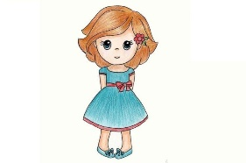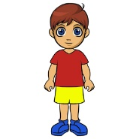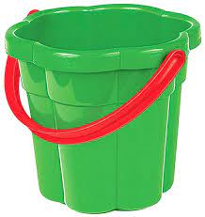
о-но о – на он

На, Анна, ______ . У Анны ______ .
На, Нонна, ______ . А у Нонны _____ .
Анна и Нонна _____ .

Занятие 3
А а О о У у ы Н н С с
са со сы су
ас ос ыс ус

аса оса уса ыса са -ни
асо осо усо ысо сын
асу осу усу ысу о-си-на
асы осы усы ысы сос-на
о – са нос ус сон
о – сы но-сы у –сы сны

У Са – ни на – сос.
- На, Ан – на, на – сос!
У Ан – ны на – сос.
У сос-ны Ни-на. Ни-на, ау!
Сос – на и о-си-на - ________________.

Занятие 4.
А а О о У у ы Н н С с Р р
ра ар са ас на ан рос но - ра
ро ор со ос но он сор ро - са
ру ур су ус ну ун сыр ур - на
ры ыр сы ыс ны ын ра - на ра – но

И – ра И – ри – на А – ри - на

У И - ри - ны ра - на. О - на _____ и _____.
И - ри - на и А – ри – на _____________.

У И – ры 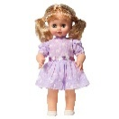. У 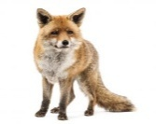 но – ра.

1 2 3 4 5 4 5 1 2 3
с о с н а ?
Занятие 5
А а О о У у ы Н н С с Р р Т т
та ат тан тас тар стра рот
то от тон тос тор стро трос
ту ут тун тус тур стру сорт
ты ыт тын тыс тыр стры торт

ро-та На - та но - си
но-та Ан - тон но - сит
аст-ра ут - ро у – но - си
стра-на тон - на у – но - сит

трос – тро – сы стра – на - стра - ны
торт – тор – ты стру – на - стру – ны
аст – ра - аст – ры но – та - но - ты
рот - рты

Тут На – та, Ан – тон и Ан – на.
У На – ты но – ты. На, На – та, но - ты!
У Ан – то – на торт.
А у Ан – ны? А у Ан – ны аст – ры.
Занятие 6
А а О о У у ы Н н С с Р р Т т Л л
ла ал ала лас лан ало лар
ло ол оло лос лон ола лор
лу ул улу лус лун ула уло
лы ыл ылы лыс лын ыла ыло

улу олу ылу лус лур
алы улы олы лыс лын лыр
лат сла нла рла тла стол са-ло Ла-на
лот сло нло рло тло стул лу-на Ту-ла
лут слу нлу рлу тлу слон со-ло Ла-ра
лыт слы нлы рлы тлы тыл ры-ло Ло-ра

са-лат та-лант ру-лон ат-лант та-лон

У Ла – ры слон.!? У Ан – ны Са – лат.!?
У Ан - то – на ло – то.!? На, На – та, та – лон.!
У Ал – лы та – лант.!?

Занятие 7
А а О о У у ы
Н н С с Р р Т т Л л М м

ма ам ама мас ман мал мар
мо ом омо мос мон мол мор
му ум уму мус мун мул мур
мы ым ымы мыс мын мыл мыр

сам ма – ма мы – ло мас – ло Марс
сом ма – ло ма – ла март Ма - ра
том са – ма ла - ма му - сор Ро - ма
там ра – ма а – том мра – мор То - ма
мыл ту – ман морс мо – тор
У ма – мы Ро – ма. Ро – ма мал. У Ро – мы
мы – ло. Ро – ма мыл мы – лом 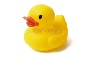 . Са – ма
ма – ма мы – ла Ро – му.
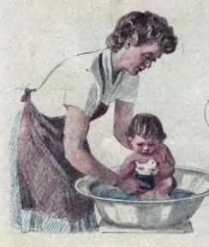
Занятие 8
А а О о У у ы
Н н С с Р р Т т Л л М м Д д

да ад дам дна да – ма сад – са - ды
до од дом дно да – та сом – со - мы
ду уд дум дну мо – да суд – су - ды
ды ыд дым дны во – да дом – до - ма

В са – ду.
У нас сад. В са- ду дом и пруд. У до – ма ма – ма То - ма. У ма – мы Ро - ма. У Ро – мы прут. В пру – ду 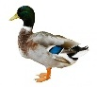.

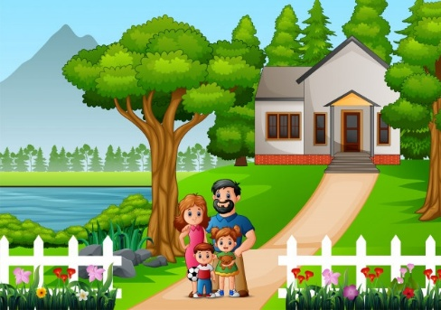
Занятие 9
А а О о У у ы
Н н С с Р р Т т Л л М м Д д К к
ка ока ука ака ыка ска кан
ко око уко ако ыко ско кон
ку оку уку аку ыку ску кун
кы окы укы акы ыкы скы кын
ак ок ук ык кра кро кру

клык ко-ни ка-ток кар-та
клад ко-са ко-ток кор-ка
корт ко-ра ко-мок нор-ка
куст ка-ра ло-ток лод-ка
крот ку-ры но-сок дым-ка
кран му-ка ды-мок мос-ток

У нас рос мак и лук. На, Ро-ма, лук. На, Кла-ра, мак. У Ла-ры слон. Сло-ны ум-ны.

У ма-мы сын Ро-ман. Он мал. У Ро-ма -на кот Дым-ка. На, Дым-ка, мо-ло-ко. Кот тут как тут. Дым-ка
ла-кал мо-ло-ко. Ну и кот ко-ток!

Занятие 10
А а О о У у ы И и
Н н С с Р р Т т Л л М м Д д К к

ни ин ли ил кит Ри-та
си ис ми им три Си-ма
ти ит ки ик тир Ди-ма
ри ир ди ид крик Ми-ла

и-рис ли-мон мис-ка сло-ник
ик-ра до-мик кис-ка сто-лик
ки-ты ды-мит кос-ти кра-сит
си-то ка-тит кор-ки крас-ки
ни-ти си-дит кис-ти ма-ли-на
ки-но ко-тик кор-тик ка-ли-на
ми-мо на-лим кус-тик ту-ни-ка
си-ди у-сик лас-тик кар-ти-на

У То-мы ко-ти-ки. Ко-тик Дым-ка. И ко-тик Тим-ка.
О-ни ма-лы. Дым-ка си-дит о-ко-ло до-ма. А Тим-ка си-дит у ка-лит-ки.
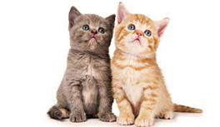
Занятие 11
А а О о У у ы И и
Н н С с Р р Т т Л л М м Д д К к В в

ва ав ква аква сква
во ов кво окво скво
ву ув кву укву скву
вы ыв квы ыквы сквы

выл и-ва тра-ва Во-ва
вид во-да тык-ва Ви-ка
вол со-ва вил-ка И-ван
волк ви-лы вос-ток Ва-дим
ров сло-ва вол-на Вик-тор
два то-вар ко-ро-ва Сла-ва
двор во-рот во-ро-на Сав-ва
воск во-лос во-рон-ка Влад
квас ва-та тра-вин-ка Моск-ва

Ри-су-нок.
У Во-вы в ру-ке кис-ти. Во-ва на-ри-со-вал и-ву. О-ко-ло и-вы – во-ро-ну. Во-ро-на: «Кар – кар – кар!»
Смот-ри, как кра-си-во!
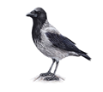
Занятие 12
А а О о У у ы И и Е е
Н н С с Р р Т т Л л М м Д д К к В в

не те де вне вле мне ре-ка
се ле ке все кне кре е-ла
ре ме ве тре сте вте ел

ро-ет Ве-ра де-ре-во ве-те-рок
ла-ет Се-ва вес-на снег
во-ет Ле-на ме-те-ли сне-га

Лес.
Вот лес. В ле-су вы-со-ки-е сос-ны, о-си-ны и е-ли. Сто лет ра-стут о-ни! О-ко-ло сос-ны но-ра. Тут и ре-ка.

Ре-ка.

О-ко-ло ле-са ре-ка. О-на не-ве-ли-ка. У ре-ки и-вы. О-ни скло-ни-ли сво-и тон-ки-е вет-ви к ре-ке. В ре-ке ил и ти-на. В и-ле и ти-не ли-ни и ка-ра-си.

Занятие 13

А а О о У у ы И и Е е Ё ё
Н н С с Р р Т т Л л М м Д д К к В в

ёл ёр ёв ём ёд ёт ёс ёк ён
лё рё вё мё дё тё сё кё нё

мёд ёл-ка Тё-ма нос - нёс
лёд рё-ва Лё-ва вол - вёл
лён тёр-ка Сё-ма ров - рёв
мёл вёс-ла А-лён-ка

кот – ко-тё-нок
кит – ки-тё-нок
ли-са – ли-сё-нок
ма-монт - ма-мон-тё-нок
слон – сло-нё-нок
утка – у-тё-нок
о-сёл – ос-лё-нок
ко-ро-ва - …

Лё-ва и-дёт по ле-су.!?

Занятие 14

А а О о У у ы И и Е е Ё ё
Н н С с Р р Т т Л л М м Д д К к В в
П п

па спа пра спра пар пол плот
по спо про спро пот топ прут
пы спы пры спры пыл пов пруд
пу спу пру спру пут пас спал
пи спи при спри пир пил порт
пе спе пре спре пел пек спорт
пё спё прё спрё пёт пёс спрос

по-ра пли-та дуп-ло по-ток по-тёр
па-ра пла-та кап-ли по-топ пру-тик
по-ни пал-ка тро-па пе-сок про-сит
пи-ла пап-ка пар-та по-пал пут-ник
пе-ро пил-ка пес-ни то-пор пал-тус
пи-он пол-ка лип-ка ро-пот лап-ник
по-ёт лам-па порт пи-рат па-ук
па-па лап-ка спринт ру-пор па-у-ки
ла-па кру-па спит по-вар па-у-ти-на
ли-па сту-па стоп пи-лот па-у-тин-ка

ра-порт па-у-тин-ки ка-пи-тан по-да-рок
пи-а-ни-но по-ду-мал ра-пи-ра плин-тус
то-по-рик па-на-ма скрип-ка то-ро-пит
ло-па-та скреп-ка

Пла-тон и Пав-лик по-стро-и-ли плот. По-ток кло-ко-тал и тол-кал плот. Плот ско-ро прип-лыл к при-ста-ни. Плот спуг-нул у-ток. Ут-ки ныр-ну-ли в во-ду. Ну и ут-ки!

По-ли-на Пла-тон Па-вел Пав-лик Пётр - ?

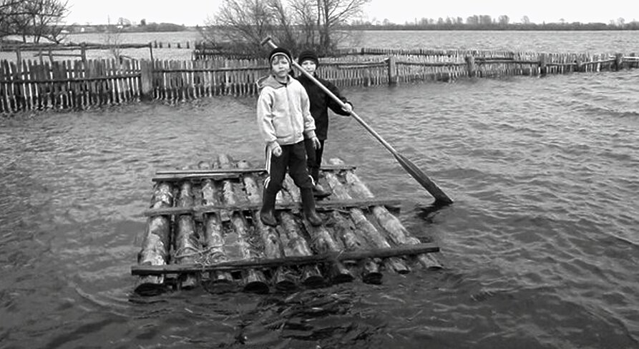

Занятие 15

А а О о У у ы И и Е е Ё ё
Н н С с Р р Т т Л л М м Д д К к В в
П п Б б

ба бар бра бант брат ба – ба
бо бор бро борт брал бо – ты
бу бур бру брус банк бу - сы
бы быр бры блок брак бы - ки
би бир бри брод бинт бо - бы
бе бер бре бокс блин бе - да
бё бёр брё болт балл бы – ли

ба – лет бел – ка бук - ва бал - кон
ба – ран бул – ка боб – ры буб - лик
ба – тон бал – ка бит – ва бан - кир
би – лет бан – ка бин - ты бан – тик

бо – ло - то Бо - рис
ба – ра - ны То - бик
ба – на – ны Бо - бик
бо – ро – вик Бар - сик
ба – ран - ка Бар – бос
Боб – ры
Боб-ры – стро-и-те-ли. О-ни по-стро-и-ли
пло-ти- ны на бо-ло-те. Вот ка-ки-е боб-ры!
Там бы-ли Бо-рис и со-ба-ка Бар-бос. У Бо-ри- са в ру-ке ба-ран-ки. По-ло-ви-ну ба-ран- ки Бо-рис дал Бар-бо-су. Смот-ри, Бар-бос! Там боб-ры.

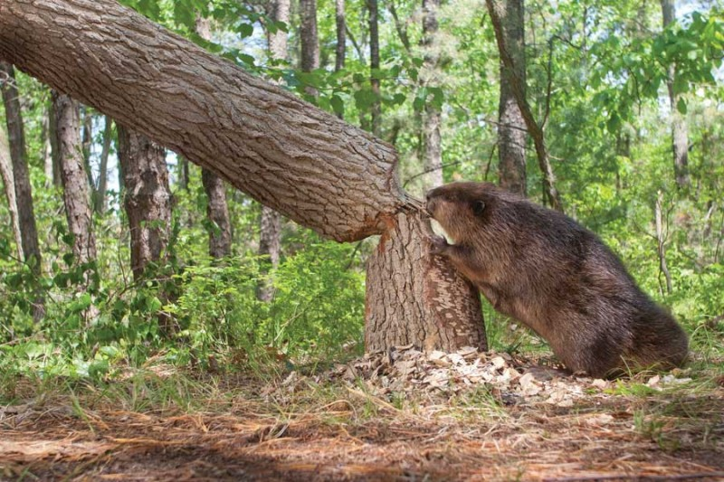

Занятие 16

А а О о У у ы И и Е е Ё ё
Н н С с Р р Т т Л л М м Д д К к В в
П п Б б Г г

га аг гар гра град ог-ни гли-на
го ог гор гро гром уг-ли гна-ли
гу уг гур гру грот но-га гну-ли
гы ыг гыр гры гном го-ра гни-ли
ги иг гир гри гриб иг-ра гал-ка
ге ег гер гре стог гу-си гор-ка
гё ёг гёр грё слог го-род гос-ти

ног-ти гно-мик го-лов-ка
ког-ти гра-нат го-луб-ка
пур-га гло-ток аг-ро-ном
ва-гон гри-бок гриб-ник
го-мон маг-нит гаст-ро-ном
суг-роб гур-ман груп-па

Гал-ка
У Е-го-ра гал-ка. У гал-ки ког-ти. Ког-ти ост-
ры-е. Е-гор-ка кор-мит гал-ку. На, гал-ка, кор-ку.
Кор-ка вкус-на-я. Гал-ка смот-рит на Е-гор-ку.

Гу-си
У Га-ли гу-си. О-ни на лу-гу. Там мно-го
кор-ма. Гу-си ум-ны. Гу-си сы-ты.
Занятие 17

А а О о У у ы И и Е е Ё ё
Н н С с Р р Т т Л л М м Д д К к В в
П п Б б Г г З з

за зо зу зы зи зе зё
аз оз уз ыз из ез ёз

зла зло злы злу зли зле злё оза озо низ
зна зно зны зну зни зне знё муз мыз нез

звук ва-за зер-но за-мок зон-тик
зонт ро-за о-зе-ро мо-роз зво-нок
звон ко-за та-зик ар-буз з во-нит
знак зи-ма ез-да ра-зок кар-низ груз ба-за зов ба-зар сказ-ка
глаз из-ба у-зор зна-ки аз-бу-ка
воз о-боз брыз-ги са-лаз-ки пе-ре-звон

Ро-зы.
Си-ма и Зи-на вы-рас-ти-ли ро-зы. Вы-рос-ли
ро-зы крас-ны-е и ро-зо-вы-е. Зи-на и Си-ма при-
нес-ли ро- зы в класс. У Зо-и ва-за. Ро-зы по-ста-
ви-ли в ва-зу. О-ни кра-си-вы-е и аро-мат-ны-е.
Кра-со-та!
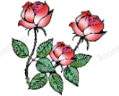
Занятие 18
А а О о У у ы И и Е е Ё ё Я я
Н н С с Р р Т т Л л М м Д д К к В в
П п Б б Г г З з

на са ра та ла ма да ка ва па ба га за
ня ся ря тя ля мя дя кя вя пя бя гя зя

смя Ра – я Ко – ля я - ма я – го - да
сня Зо – я По – ля ям - ка я – ко - ря
свя Я – на То – ля яс - ли зяб - лик
сля О – ля Ва – ря яр - ко дя - тел
спя Та – ня Ка – тя ня - ня зем - ля
стя Ва – ня На – дя мя- со я - зык

яб – ло – ко те – ля – та ли – ся – та
яб – ло – ня ры – ся – та ко – тя – та
по – ля - на ре – бя - та яг – ня – та
коз – ля – та тиг – ря – та по – ро – ся – та

Зем-ля-ни-ка
Ра –я спро-си-ла у Я-ро-сла-ва: «Ка-ка-я о-на -
зем-ля-ни-ка?» Он от-ве-тил: «О-на кра-си-ва-я,
круп-ная, слад-ка-я». Ва-ля воз-ра-зи-ла: «Нет, о-на
не круп-на-я». Ка-тя за-спо-ри-ла: «но я са-ма со –
би – ра-ла зем-ля-ни-ку у нас в са-ду».
О-ля ска-за-ла: «У нас в са-ду не зем-ля - ни-ка, а
клуб-ни-ка и вик-то-рия. А зем-ля-ни-ка в ле-су, на
по-ля-не»
Кос-тя у-лыб-нул-ся и за-ме-тил: «зем-ля-ни- ка
бы-ва-ет лес-на-я, ди-ка-я, и бы-ва-ет са-довая. Вот о-на – то круп - на-я!»

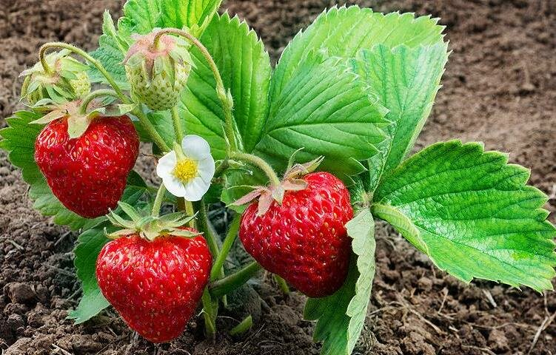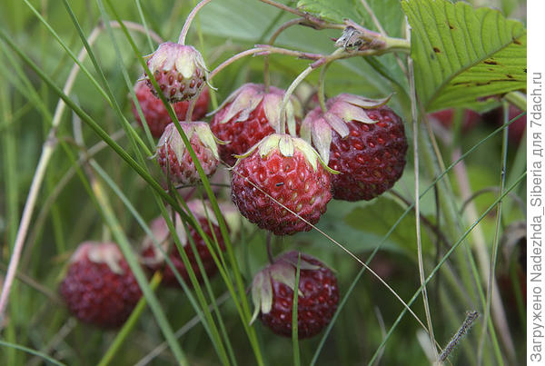

Занятие 19

А а О о У у ы И и Е е Ё ё Я я
Н н С с Р р Т т Л л М м Д д К к В в
П п Б б Г г З з Ж ж

жа аж сжа жда жна е-жи ко-жа
жо ож сжо ждо жно у-жи лу-жи
жу уж сжу жду жну муж жи-ли
жи иж сжи жди жни паж жу-ки
же еж сже жде жил жук жа-ба
жё ёж сжё ждё жар морж жа-ра

жа-ло жа-бо жар-ко ро-жок пры-жок
ви-жу ни-же жал-ко лу-жок жас-мин
са-жа ре-же бар-жа жи-вот жур-нал
ё-жик си-жу дру-жу по-жар же-ле-зо
жбан у-же за-жим по-ка-жу

На лугу
Вот лу жок. Тут бро-дит со-ба-ка Дру-жок. Над
Друж-ком кру-жат жу-ки. О-дин жук у-пал. Он в
Друж-ка по-пал. На но-су си-дит и жуж-жит.
Жуж-жит: «Ж-ж-ж». О-са у-жа-ли-ла жу-ка. Жу-
ка у-жас-но жал-ко. Бо-лит жи-во-тик у жу-ка.
У нас он про-сит кап-ли.

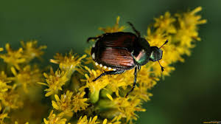
Занятие 20
А а О о У у ы И и Е е Ё ё Я я
Н н С с Р р Т т Л л М м Д д К к В в
П п Б б Г г З з Ж ж Ч ч

ча чи вче реч точ час
чу чо сча веч коч чек
че чё мча руч соч чиж

чум ту-ча ча-до реч-ка точ-ка
чад ку-ча да-ча печ-ка доч-ка
чан ча-сы чу-до ноч-ка руч-ка

у-че-ник чис-ло чет-верг че-ло-век
чте-ни-е чер-вяк чу-че-ло чер-ни-ка
вче-ра у-да-ча чер-дак че-мо-дан
пче-ла туч-ка реч-ка чер-ни-ла

Сё-ма и грач
На бе-рё-зе си-дит грач. У Сёмы в ру-ке ка-лач. Грач, грач, на те-бе ка-лач!

По-дру-ги
У Ве-роч-ки мяч. У Ни-ноч-ки об-руч. А у Та-неч-ки па-лоч-ка. У А-ни ча-сы.

Де-ре-во до-ро-го пло-да-ми, а че-ло-век – де-ла-ми.
Занятие 21
А а О о У у ы И и Е е Ё ё Я я
Н н С с Р р Т т Л л М м Д д К к В в
П п Б б Г г З з Ж ж Ч ч Ш ш

ша аш шма шра шар шрам
шо ош шмо шро шум шлем
шу уш шму шру шут шнур
ши иш шми шри шаг шторм
ше еш шме шре шов шик
шё ёш шмё шрё шок шип

ши-на шор-ты ша-ра-да
шу-ба шут-ка штан-га
уш-ки шап-ка шут-ник
шу-руп шуб-ка шаш-лык
ша-кал шаш-ка шу-точ-ка
ша-рик шта-ны шо-ко-лад
ша-лун шко-ла шу-мов-ка
шку-ра ша-лаш шиш-ка

Паша – шут-ник
У нас гос-тит кло-ун Па-ша. Он шут-ник. Па-ша но-сит шап-ку – у-шан-ку, шта-ниш-ки с ро-маш-ка-ми. По кар-маш-кам у Па-ши рас-сы-па-ны шиш-ки. Наш шут-ник су-шит ро-маш-ки на ок-рош-ку.

Занятие 22
А а О о У у ы И и Е е Ё ё Я я
Н н С с Р р Т т Л л М м Д д К к В в
П п Б б Г г З з Ж ж Ч ч Ш ш Щ щ

ща що щу щи ще щё
ащ ощ ущ ищ ещ

лещ е-щё пи-ща
щит и-щу щё-ки
плащ та-щу щёт-ка
борщ щу-ка щеп-ка
клещ ро-ща я-щик
гу-ща ча-ща ще-нок

Ще - нок.

Ще - нок Жуч - ки сы - нок. Он мал.
Ще - нок ле - жал у сво – е - го домика. Ждал ма - му и за – дре – мал на сол – ныш - ке. Ма - ма при -шла и при – нес - ла е - му кос – точ - ку.
Ще - нок со – брал - ся кос – точ - ку по – гло - дать, но тут кот Бу - ся под – ско- чил и кос – точ - ку
у – та - щил. Ма - ма Жуч - ка щен - ка по – жа – ле - ла, лап - ку об – ли – за - ла.

Занятие 23
А а О о У у ы И и Е е Ё ё Я я
Н н С с Р р Т т Л л М м Д д К к В в
П п Б б Г г З з Ж ж Ч ч Ш ш Щ щ
Ъ Ь

ль сь нь мь рь бь вь зь пь дь
пыль лень рысь о-лень бель-ё
моль лань лось о-кунь вью-га
быль конь гусь о-муль сучь-я
соль тень русь о-тель ручь-и
боль пень сеть у-голь коль-я
ель петь чуть о-гонь де-ревь-я

съ
въ
ехал
объ
ел
езд
отъ
подъ
разъ

объ-я-вит объ-яс-нит объ-яв-ле-ни-е

Занятие 24
А а О о У у ы И и Е е Ё ё Я я
Н н С с Р р Т т Л л М м Д д К к В в
П п Б б Г г З з Ж ж Ч ч Ш ш Щ щ
Ъ Ь Ц ц
ца цо цу цы ци це
ац оц уц ыц иц ец

цепь ко-нец дво-рец цап-ля
цирк пе-вец бра-тец пти-ца
о-тец па-лец цве-ток солн-це
за-яц пе-рец цир-кач скво-рец

у-ли-ца мо-ло-дец цу-ка-ты
у-ме-лец ле-де-нец ку-ри-ца
о-гу-рец ко-ло-дец ли-си-ца
о-ко-ли-ца про-да-вец си-ни-ца
цып-лё-нок гу-се-ни-ца пу-го-ви-ца

Зи - ме ко - нец.
Зи - ме ко - нец! Ле - тит скво - рец. И звон - ко на – пе – ва - ет: «И - дёт вес - на! Крас - на, яс - на, смот – ри - те как всё та - ет!»
Ве – сен – не - е солн - це с мот - рит к нам в
о – кон - це. Де – ре – вь - я в листь – я о – де – ва - ет. Цве – та - ми зем - лю ук – ра – ша - ет. Пти - цы
ра -ды солн - цу и цве – там.
Занятие 25
А а О о У у ы И и Е е Ё ё Я я Ю ю
Н н С с Р р Т т Л л М м Д д К к В в
П п Б б Г г З з Ж ж Ч ч Ш ш Щ щ
Ъ Ь Ц ц

ЛЮ МЮ Ю-ЛА ЛЮСТ-РА
РЮ ВЮ ЮГ ЮН-ГА
ТЮ ДЮ ЛЮК СА-ЛЮТ
НЮ ЗЮ КЛЮВ ДЮ-ШЕС
ПЮ РЮ КРЮК ПО-ЮТ
СЮ ЮР ЛЮ-ДИ СПО-ЮТ
БЮ ЮМ ЮН-НАТ РО-ЮТ

Ра-но ут-ром я вста-ю.
Де-ла-ю за-ря-дку.
Я ру-ки под-ни-ма-ю.
Я ру-ки о-пус-ка-ю.

Ко – раб - лик «Ю - ла» плы - вёт на юг. Ю - но-ша Ю - ра – юн - га «Ю - лы». У Ю - ры у -ют-на -я
ка – ю -та и кот Ю – пи - тер. Ю – пи - тер ю – тит - ся в шлюп - ке.

Ю - ра и Лю - ба гу – ля - ют. Ю - ля и Лю - ся
пес -ни по - ют. Ду - ся и Ю - ля по – ли – ва – ют цве -ты. Ко - ля и Я - ша ри – су – ют.
Занятие 26
А а О о У у ы И и Е е Ё ё Я я Ю ю
Н н С с Р р Т т Л л М м Д д К к В в
П п Б б Г г З з Ж ж Ч ч Ш ш Щ щ
Ъ Ь Ц ц й

ой ай ый ий уй
стой пой строй шей дуй
стой-те пой-те строй-те шей -те дуй - те

рей-ка зай-ка йог йо-гурт
твой сой-ка йод тай-на
рой грей-те край са-рай

ста-рый кра-сный тол-стый уз-кий
но-вый си-ний тон-кий ши-ро-кий

Йо-ги йо-гурт о-бо-жа-ют.
Йо-гурт си-лы при-бав-ля- ет.
К йо-гу бук-ва й при-шла,
Йо-гу си-лы при-нес-ла.

Бук-ву й зо-вут «И крат-ким».
Й, как и в тво-ей тет-рад-ке.
Что-бы й не пу-тать с и,
Свер-ху га-ло-чку пи-ши.

Ка – кой шар круп - ный?
Ка - кой шар мел - кий?
Ка - кой миш - ка толс - тый?
Ка – кой миш - ка тон - кий?
Ка - кой лис - тик ши – ро - кий?
Ка – кой лис - тик уз - кий?
Ка - кой зон –тик мок - рый?

У ма – ши - ны.
Са - ша с па - пой. Ма - ша с ма - мой. Ма - ма с лай - кой.
- Па - па, от - крой ма – ши -ну.

Занятие 27
А а О о У у ы Э э
Я я Ё ё Ю ю И и Е е

Н н Р р Л л М м

Т т К к П п С с Ш ш
Д д Г г В в Б б З з Ж ж

Ч ч Щ щ Ц ц Ъ Ь Й
э - то э – хо Эм - ма
э - таж э – та – жер – ка Эл - ла
эк - ран эс – ки – мо Э - дик
э – тот эс – ка – ла – тор Э – ду - ард

Э - хо.
Мы бы – ли в ле - су. Па - па крик - нул:
- Э - эй!..
Е - му от – ве – тил кто-то:
- Э - эй! Э - эй!..
- Э - то э - хо, ска – за - ла ма - ма.

У Э – ди – ка кра – си – вы - е э – ти – кет - ки.

эк – ска – ва – тор э – ле – ва – тор
а – э – род – ром
Занятие 28
А а О о У у ы Э э
Я я Ё ё Ю ю И и Е е

Н н Р р Л л М м

Т т К к Ф ф П п С с Ш ш
Д д Г г В в Б б З з Ж ж

Ч ч Щ щ Ц ц Ъ Ь Й

фа флюс фа – ра фи – ни – ки Фе - дя
фя флаг фу - ра фи – гу – ра Фе - ня
фу фрак фа – соль фи – ал – ка Фё - дор
фю фунт фо – нарь фу – фай – ка Фа - я
фы флот фо – кус фев – раль Фи - липп
фи фетр фар – тук фо – кус - ник
фо фрукт фо – рель фо – то - граф
фё фарш фоль- га фан – та – зи - я
фон шарф фут - бол са – ра - фан
флокс фут-ляр те – ле - фон
фильм суф – ле фан – та - зёр

Све – то - фор.
На у – ли - це глав - ный на – чаль - ник све – то -фор. У не - го три гла - за – фо – на - ря. О - дин фо - нарь – крас - ный, он ввер - ху. Дру - гой фо- нарь – зе – лё - ный, он вни - зу. А в се – ре – ди – не фо - нарь – жёл - тый. Все лю - ди зна - ют, ког - да мож - но
пе – ре – хо - дить у – ли - цу. А ты зна - ешь?



Занятие 29
А а О о У у ы Э э
Я я Ё ё Ю ю И и Е е

Н н Р р Л л М м

Т т К к Ф ф П п С с Ш ш
Д д Г г В в Б б З з Ж ж

Ч ч Щ щ Ц ц Ъ Ь Й Х х

ха ах холст у – ха хвас – та хи - рург
хо ох хор у – хо хвас – тун хи – ми - я
ху ух хлеб му – ха хвас – ту – ниш - ка
хы ых мох су – хо храб – рец хал - ва
хи их ход хорь хок – кей ха - лат
хе ех хвост хо – лод хо – рёк хо – ро – шо

Хом – ка.
У А - ни жи - вёт хо - мяк. Е - го зва - ли Хом - ка. У хо – мя - ка ры - жий мех и чёр – ны - е глаз - ки.
А – ня да - ла Хом – ке ку – соч - ки мор – ков - ки. Он схва - тил и у - нёс в свой до - мик…

Я еще совсем малышка,
Не умею я читать,
Как же хочется учиться,
Как мне буквы все узнать?

Попрошу у мамы книжки
И букварь возьму с собой,
Может, там найду ответы
На вопрос свой непростой.

Открываю – вижу буквы,
Стройно выстроились в ряд,
Только вот не понимаю,
О чём они мне говорят.

Мама мне помочь решила,
С ней мы каждый день вдвоем
Буквы пишем и читаем,
Просто алфавит поём.

Это целая наука –
Буквы стали оживать
И вот первые рассказы
Я могу сама читать.

Я учусь
Я все буковки читаю,
И в слова их собираю,
А слова мне всё расскажут,
И картинки все покажут.

А я пока учусь читать,
Мне надо грамотною стать.
Быть неграмотным обидно,
Очень странно, очень стыдно.

Интересных много книжек,
Про котят и про мартышек,
И про всё, про всё на свете,
Как живут другие дети…

Я учительницей буду-
Первых книжек не забуду.

